Original:
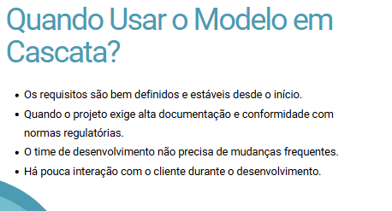

Resumo:

O modelo em cascata é adequado quando os requisitos são bem definidos e estáveis desde o início, quando há necessidade de alta documentação e conformidade com normas regulatórias, quando o desenvolvimento não exige mudanças frequentes e quando há pouca interação com o cliente durante o processo.

